**Отчет о проведении недели читательской грамотности и креативного мышления**

**Период проведения:** 25 ноября 2024 года – 29 ноября 2024 года

**Место проведения:** МБОУ «Средняя общеобразовательная школа №8 им.А.А.Волошиновой»

Неделя читательской грамотности и креативного мышления была организована с целью развития у учащихся навыков критического чтения, аналитического мышления, а также творческого подхода к решению задач. Мероприятия были направлены на повышение интереса школьников к чтению, развитие их воображения и способности генерировать новые идеи.

**Основные мероприятия**

**1. Открытие Недели (25 ноября)**

На торжественном открытии Недели директор школы выступила с приветственным словом, подчеркнув важность чтения для всестороннего развития личности. Затем учащиеся старших классов представили театрализованное представление по мотивам классических произведений русской литературы, что вызвало живой интерес среди младших школьников.

**2. Конкурс чтецов (26 ноября)**

В рамках конкурса чтецов ученики всех классов продемонстрировали свои навыки выразительного чтения. Конкурсанты выбирали произведения различных жанров и эпох, от классики до современной прозы. Жюри отметило высокий уровень подготовки участников и наградило победителей дипломами.

**3. Мастер-классы по креативному письму (27 ноября)**

Для учеников средних и старших классов были организованы мастер-классы по креативному письму. Учащиеся 11 медийного класса провели занятия, на которых школьники учились создавать оригинальные тексты, используя различные литературные приемы и техники. Ученикам было предложено написать рассказы, эссе и стихотворения на заданную тему.

**4. Книжный квест (28 ноября)**

Ученики младших классов приняли участие в книжном квесте, который проходил в школьной библиотеке. Квест включал в себя задания на поиск информации в книгах, решение головоломок и выполнение творческих заданий. Победители получили книги в подарок.

**5. Дискуссионный клуб (29 ноября)**

Завершением Недели стал дискуссионный клуб, где ученики обсуждали прочитанные за неделю произведения. Темы обсуждений варьировались от анализа персонажей до обсуждения актуальных социальных проблем, поднятых в литературе. Учащиеся активно участвовали в дискуссии, высказывая свои мнения и аргументы.

**Заключение**

Неделя читательской грамотности и креативного мышления прошла успешно и достигла поставленных целей. Учащиеся проявили большой интерес к чтению и творчеству, улучшив свои навыки работы с текстовой информацией и развивая воображение.

Планируется продолжить проведение подобных мероприятий в 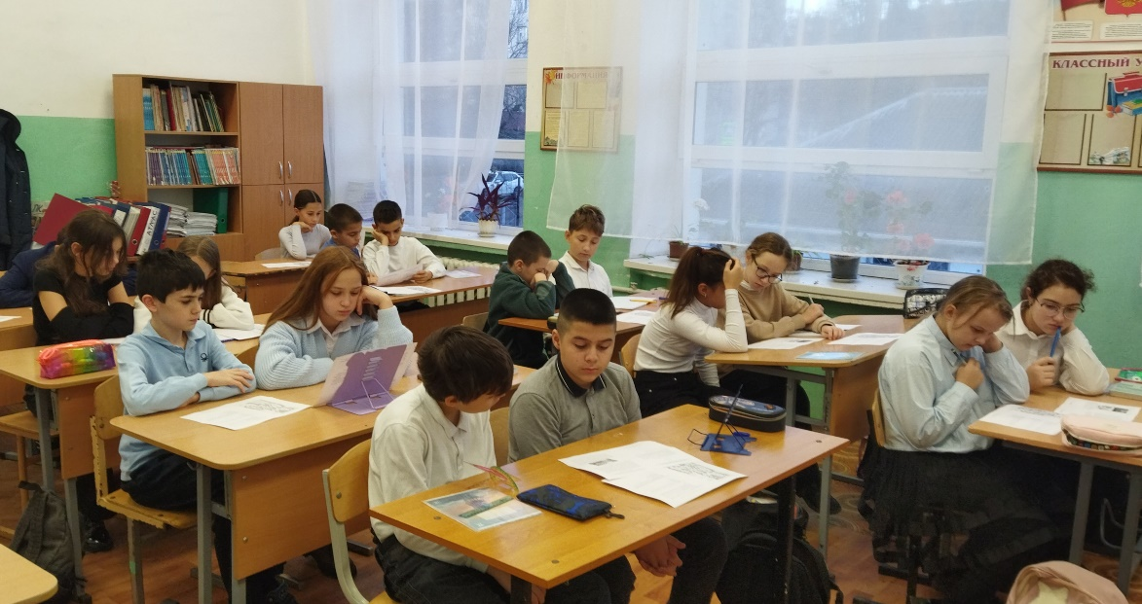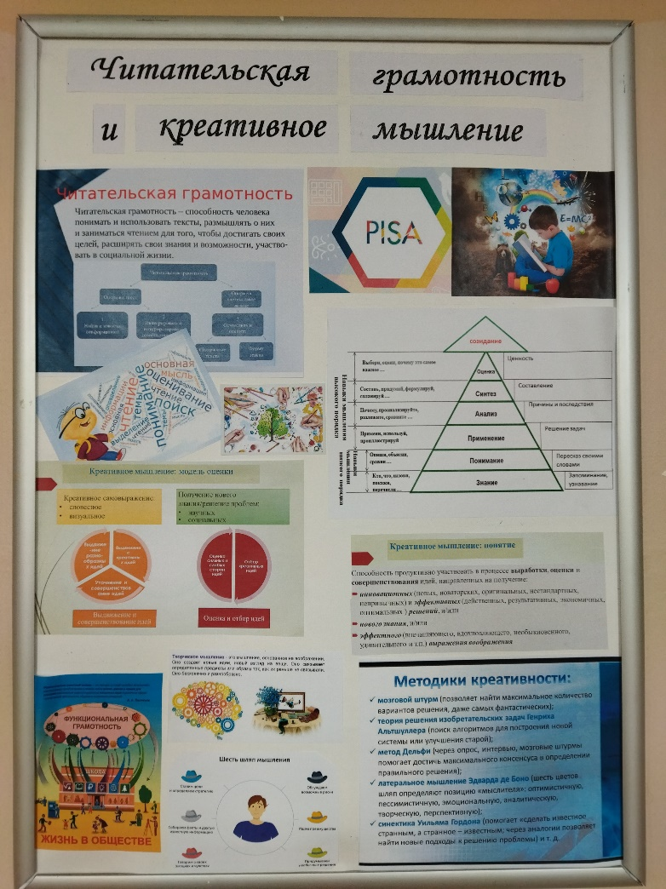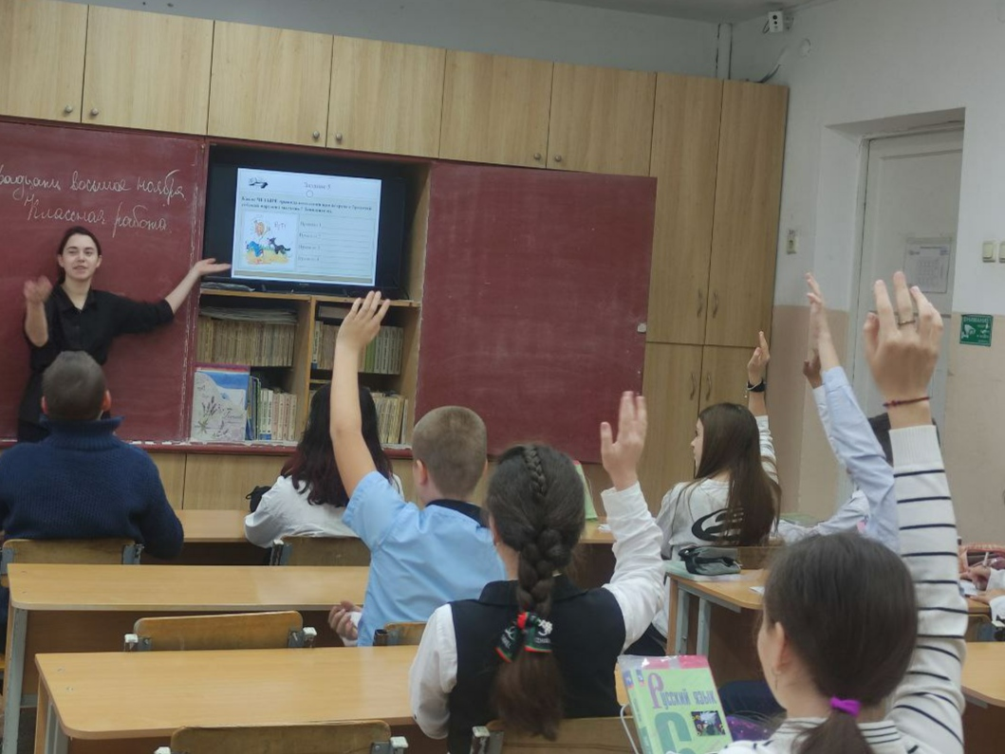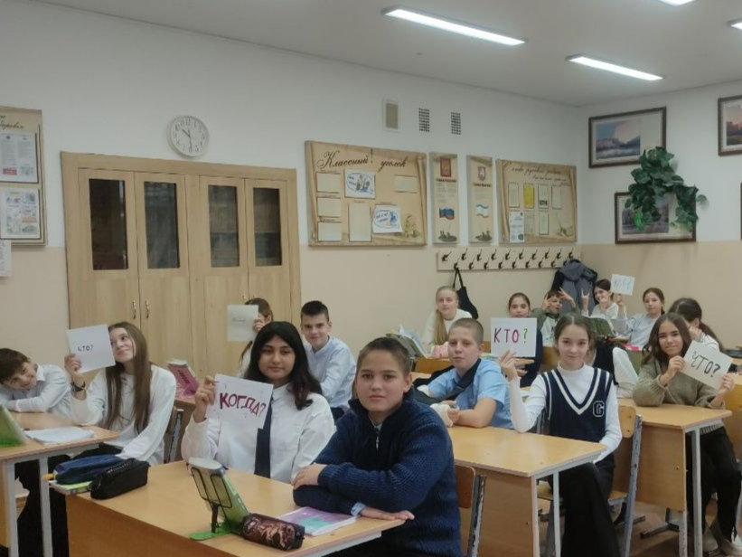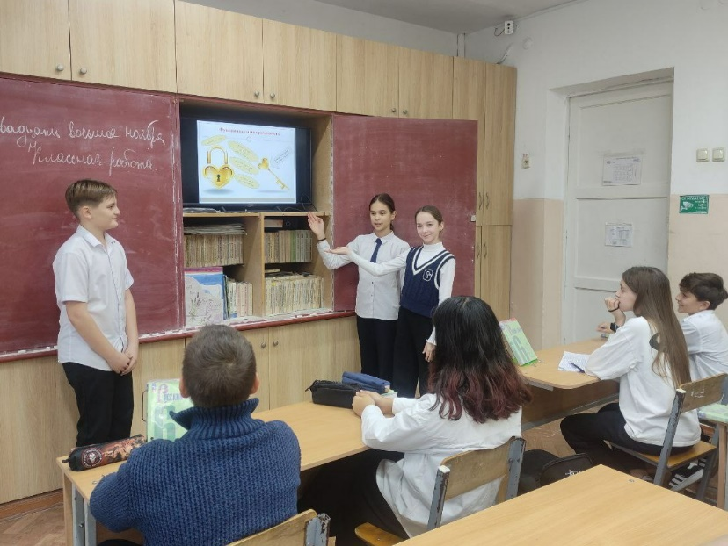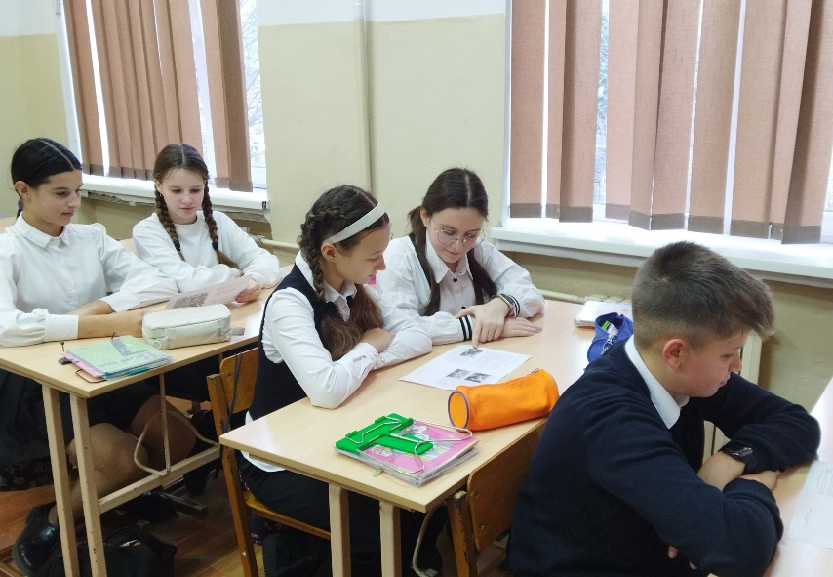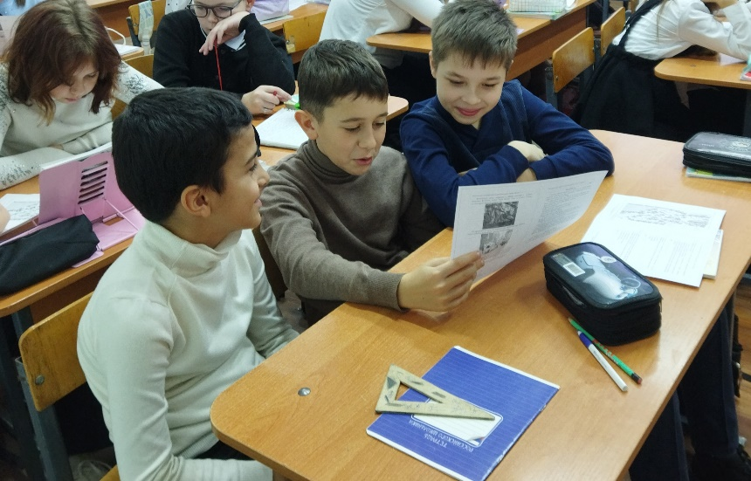учебном году.